Tipo A - Números racionais 2 (Frações)

Bom dia! Lembrando que a atividade Tipo A deve ser resolvida por todos de forma on-line e sem o auxílio do professor. Portanto, esta atividade será resolvida em:
- 11/11, para os alunos que estiverem frequentando as aulas presenciais.
- 12/11, para os alunos que não estiverem frequentando as aulas presenciais.
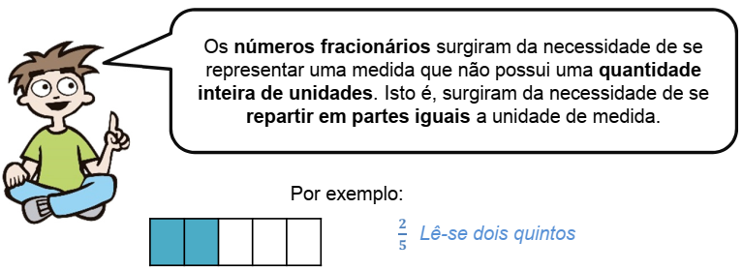
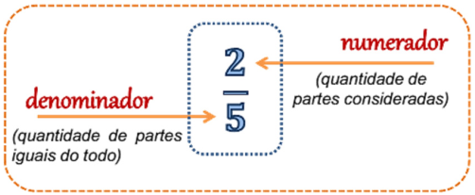
1. Em uma sala de aula de 20 alunos, $\frac{3}{5}$ deles gostam de futebol, os demais gostam de outros esportes.
a) Qual é a fração que representa toda a sala?
b) Qual é a fração que representa a parte dos alunos que preferem outros esportes a futebol?
c) Represente, por meio de uma figura, a situação apresentada acima.

Leitura das Frações
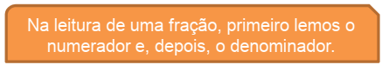

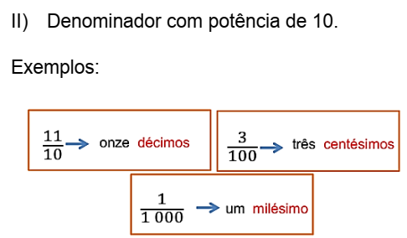
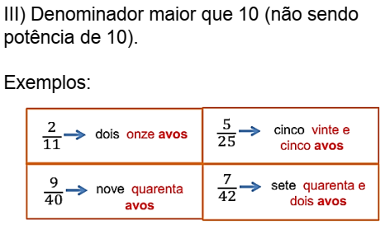
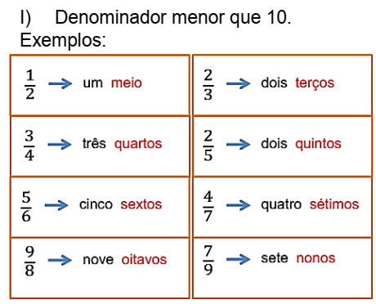

2. Escreva a leitura correta para as seguintes frações:
